08.04.2020 r. przepisz do zeszytu i uzupełnij
Temat: Ucho – narząd słuchu i równowagi.
Przerysuj do zeszytu i zapamiętaj:
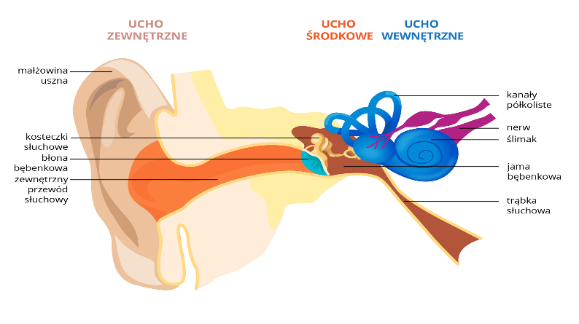
1. Budowa ucha: ( uzupełnij tabelę wpisując odpowiednie części ucha – podręcznik str. 200-201)
Ucho zewnętrzne | Ucho środkowe | Ucho wewnętrzne

2.Odbieranie dźwięków, czyli jak słyszymy? Film https://epodreczniki.pl/a/ucho---narzad-sluchu-i-rownowagi/D12hc0UM9 napisz schemat jak słyszymy ?

…………………………………………………………………..

3. Opisz zmysł równowagi – gdzie się znajduje, jak jest zbudowany i jak działa ?
…………………………………………………………………
4. Co to hałas ? Jaki jest niebezpieczny ?
…………………………………………………………………
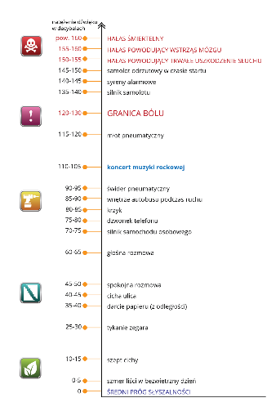
Na święta nie ma dodatkowej pracy ZROWYCH I RODZINNYCH ŚWIĄT !

